Projeto Sistema Gerenciador de Eventos

Especificação de Tela
Vincular Setor/Grupo

Versão 0.00

HISTÓRICO DE REVISÃO

Data | Versão | Descrição | Autor
11/06/2014 | 0.00 | Elaboração do documento | Reyla Rosa

SUMÁRIO
1. INTRODUÇÃO 4
2. Detalhamento da Apresentação 4
2.1 Usuários / Atores 4
2.2 Local do Evento 4
2.2.1. Vincular Participante(s) ao Setor/Grupo 4

- INTRODUÇÃO
O objetivo do documento é especificar as interfaces de telas do Sistema e definir os tipos de campos, tamanho, obrigatoriedade e regras de apresentação que compõem cada tela.

- Detalhamento da Apresentação
As ações que serão executadas nas telas serão as seguintes: Vincular o Setor e/ou o Grupo ao participante do Evento.

  - Usuários / Atores
Administrador – responsável pela vinculação do participante ao setor e/ou grupo do Evento.

  - Vincular Setor/Grupo

2.2.1- Vincular Participante(s) ao Setor/Grupo
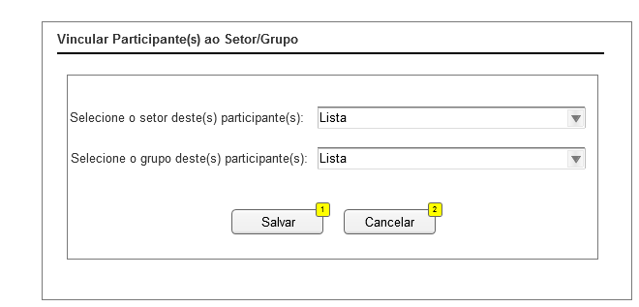

Figura 1 - Tela Vincular Participante(s) ao Setor/Grupo.

Regras de Apresentação
- Ao selecionar a primeira List Box, o sistema exibe a lista de setor.
- Ao selecionar a segunda Lista Box, o sistema exibe a lista de grupo.
- Ao acionar o botão “Salvar”, o sistema salva os dados informados.
- Ao acionar o botão Cancelar, o sistema retorna para a Tela Consultar Lista de Convidados.

Exceções
Não se aplica.

Itens de Controle

Item | Descrição | Informação BD | Máscara | Obrigatório | Valor Padrão | Editável | Domínio | TabOrder | Evento | Ação
- 1 | Selecione o setor deste(s) participante(s) | N/A | N/A | N | Selecione | N | Lista de setor | N/A | Selecionar | N/A
- 2 | Selecione o grupo deste(s) participante(s) | N/A | N/A | N | Selecione | N | Lista de grupo | N/A | Selecionar | N/A
 | Botão Salvar | N/A | N/A | N/A | N/A | N/A | N/A | N/A | Click | Ao Ser acionado o sistema salva o registro.
 | Botão Cancelar | N/A | N/A | N/A | N/A | N/A | N/A | N/A | Click | Ao ser acionado o sistema retornará para a Tela Consultar Lista de Convidados.
Máscaras: LC – Caracteres Caixa Baixa, UC –Caracteres Caixa Alta, CS – Ignora Caixa
CE – Aceita Caracteres Especiais,NE – Não Aceita Caracteres Especiais
CA – Aceita Caracteres Acentuados, NA – Não Aceita Caracteres Acentuados
VN – Valores Inteiros, VD – Valores com Casas Decimais
DT–Data (dd/mm/yyyy), MA – Mês/Ano (mm/yyyy)
TS – TimeStamp (dd/mm/yyyyhh:mm:ss), HH – Hora (99:99),
Link – Link para outra Página, URL – Endereços Internet
CEP.: xx.xxx-xx
TEL – Telefone (99) 9999-9999

Informação BD: deverá constar o nome do campo e sua respectiva tabela no banco de dados. Caso o BD ainda não exista será preenchido com o tamanho e tipo da informação. Para este último deve-se usar A – Alfanumérico, N – Numérico, I – Inteiro, D – Decimal, TS – TimeStamp, DT – Data

Não se Aplica: N/A

